★★★☆☆
題組：Problem Set Archive with Online Judge
題號：00929: Number Maze
解題者：鄭心明
解題日期：2025年4月17日
題意：
給訂一N*M的二維方陣迷宮，N、M的範圍為1~999，每一格內有數字0~9表示其經過的成本，求從左上角走到右下角所需的最小成本為多少。
輸入格式為一正整數表示測資筆數，每一筆輸入正整數N、M，表示二維分陣迷宮的大小，並輸入迷宮分陣各個格子的cost值。

題意範例：
Input:
1
4
5
0 3 1 2 9
7 3 4 9 9
1 7 5 5 3
2 3 4 2 5
Output:
24
解法：
Dijkstra 最短路徑演算法
- maze[N][M]儲存迷宮本身，cost[N][M]儲存從起點到該位置所累積的成本，priority_queue pq儲存當前的最佳路徑，並將左上角第一步放入cost、pq。
- 最佳路徑計算 :
- 選出當前cost最小的路徑(pq.pop())
- 判斷該路徑的末端往4個方向走所得到的累積cost值，是否比那周圍四格原先的累積cost值更小(更好的路徑)，若有，則更新該位置的累積cost值，將這條更新後的路徑放入pq中
- 反覆以上，直到路徑走到右下角

解法範例：
以前述範例進行演練 :
- 將cost二維方陣初始化，每格設定為無限大(例如 = 10^7)，方便後續的比較與判斷，並將起點作為第一步放入cost[][]、pq中。
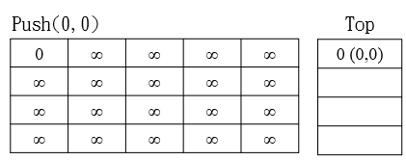
- 開始進行最短路徑計算，取出pq的top，即為當前的最小成本路徑[0, (0,0)]，從起點到(0,0)，累積cost為0，從該路徑末端往下(1,0)進行鬆弛，因為從該路徑前往(1,0)的累積cost = 0(該路徑成本) + 7((1,0)位置的成本值)，小於(1,0)原先的成本值∞，因此更新cost(1,0) = 7，並將該路徑[7, (1,0)]放入pq中。
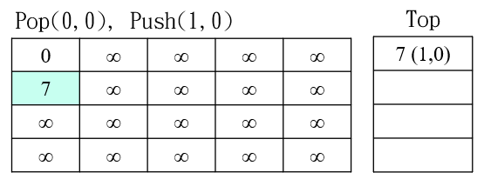
- 往(0,0)的左側、上側判斷，因為沒有該格子跳過，接著往(0,0)的右側(0,1)判斷，同樣能透過該路徑，得到一個成本更小、到達(0,1)的路徑，因此將cost(0,1)更新 = 0+3，並將該路徑[3,(0,1)]放入pq。
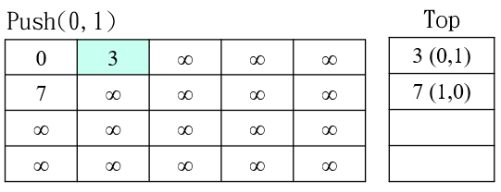

- 因為已完成(0,0)周圍四個位置的鬆弛，接著取出pq的top路徑[3(0,1)]，往四周進行判斷，對(1,1)、(0,2)進行鬆弛，得到[6,(1,1)]、[7,(1,0)]的更新路徑，放入pq中。
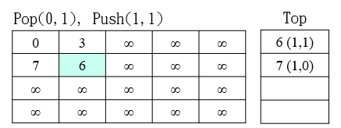
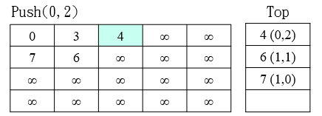
- 接著再從pq中取出當前成本最小的路徑，對路徑周圍四個位置進行鬆弛，重複執行以上，直到pq中的最小成本路徑達到終點。

討論：
- 因為迷宮行走的方向也包括向左、向上，在某些測資情況下，需要往回走(往左、往上)才能得到最小成本路徑，所以無法以recursive的方式走遍每條路徑。
- 也可以使用SPFA(O(NE))、Bellman-Ford(O(NE))等最短演算法，但因為題目中路徑成本無負數，使用Dijkstra演算法的時間複雜度最小(O(NlogE))。

程式：
//00929 Number Maze
#include <iostream>
#include <vector>
#include <cstdio>
#include <queue>
using namespace std;

struct Route{
int row;
int col;
int cost;
Route(int r=0, int c=0, int cost=0) :row{r}, col{c}, cost{cost} {}
bool operator>(const Route& r) const{
return cost > r.cost;
}
};
int N, M;
priority_queue<Route, vector<Route>, greater<Route>> pq;

bool inGrid(int r, int c){
if(r>=N || r<0 || c>=M || c<0)
return false;
else
return true;
}
void dijkstra(vector<vector<short>> &mase, vector<vector<int>> &cost){
cost[0][0] = mase[0][0];
pq.push(Route(0,0,mase[0][0]));
//up/down/left/right
int dirR[4] = {-1,1,0,0};
int dirC[4] = {0,0,-1,1};

while(!pq.empty()){
struct Route minR = pq.top();
pq.pop();
int r = minR.row, c = minR.col;

if(r == N-1 && c == M-1){
cout << cost[N-1][M-1] << endl;
return;
}

for(int i=0; i<4; i++){
int nr = r+dirR[i];
int nc = c+dirC[i];
if(inGrid(nr,nc)){
int newC = cost[r][c] + mase[nr][nc];
if(newC < cost[nr][nc]){
cost[nr][nc] = newC;
pq.push(Route(nr, nc, newC));
}
}
}
}
}
int main(){
int num;
cin >> num;

for(int i=0; i<num; i++){
cin >> N >> M;

vector<vector<short>> mase(N, vector<short>(M,0));
vector<vector<int>> cost(N, vector<int>(M, 10e7));
while(!pq.empty()) pq.pop();

for(int r=0; r<N; r++){
for(int c=0; c<M; c++){
cin >> mase[r][c];
}
}
dijkstra(mase, cost);
}
return 0;
}

